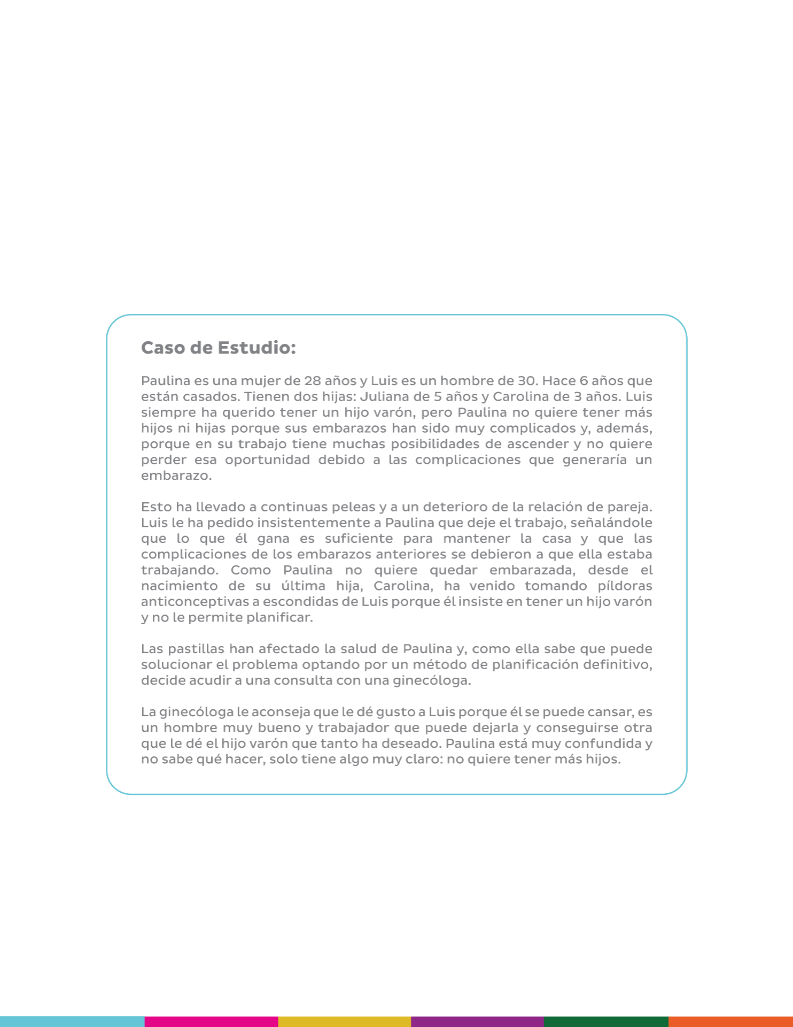
Caso de Estudio sobre Derechos Sexuales y Reproductivos | Paulina y Luis
En la Plataforma DesAPrendamos mira el video “Caso de Estudio | Paulina y Luis” que se encuentra en el Tema 4 del curso Género, Igualdad y Derechos de las Mujeres y posteriormente responde las preguntas que se presentan a continuación; luego sube el archivo completo en la Plataforma DesAprendamos para avanzar al siguiente tema:

Responde las preguntas de la siguiente página:

- ¿Qué derechos están implicados en la situación?
R// Derecho a la libertad

- ¿Qué opciones tendría que darle la ginecóloga en el marco de garantizar sus DDSSRR?
R// Ser más empática y hacerle ver que todas las personas merecen vivir libres de discriminación, riesgos, amenazas y violencia dentro del ámbito de su sexualidad. Ya que dichos derechos le permiten decidir sobre su cuerpo y su vida sexual de manera autónoma.
Brindarle información completa y transparente sobre el tema de la esterilización, que cuente con la atención adecuada antes, durante y después del procedimiento, ser de gran apoyo y despejar todas sus dudas.

